|  |
| --- |
| **Пример выполнения сварной сборочной единицы** |

Исходные данные –Дан чертеж сварной сборочной единицы Крышка. Выполнить деталировку сварной сборочной единицы, т.е. чертежи всех входящих в неё деталей и спецификацию.

.

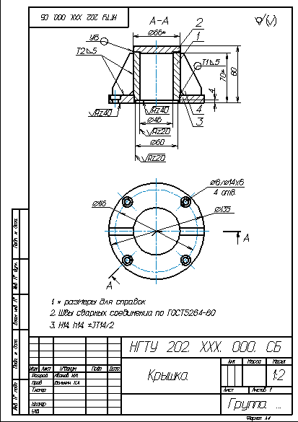

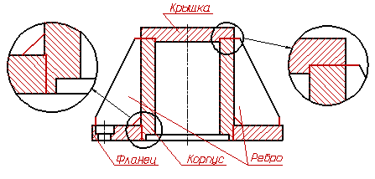

1.В данном случае сварная сборочная единица состоит из пяти деталей:

Корпус (1 шт.)

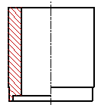

Крышка (1 шт.)

https://graph.power.nstu.ru/wolchin/umm/svarka/primer/004.gif

Фланец (1 шт.)

https://graph.power.nstu.ru/wolchin/umm/svarka/primer/005.gif

Ребро (2 шт.)

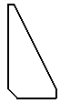

2.Составить спецификацию сборочной единицы

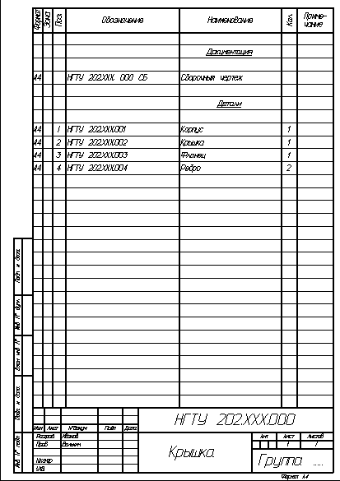

3. Выполнить  чертежи всех входящих в сборку в деталей.

